Ozoblockly – prostředí

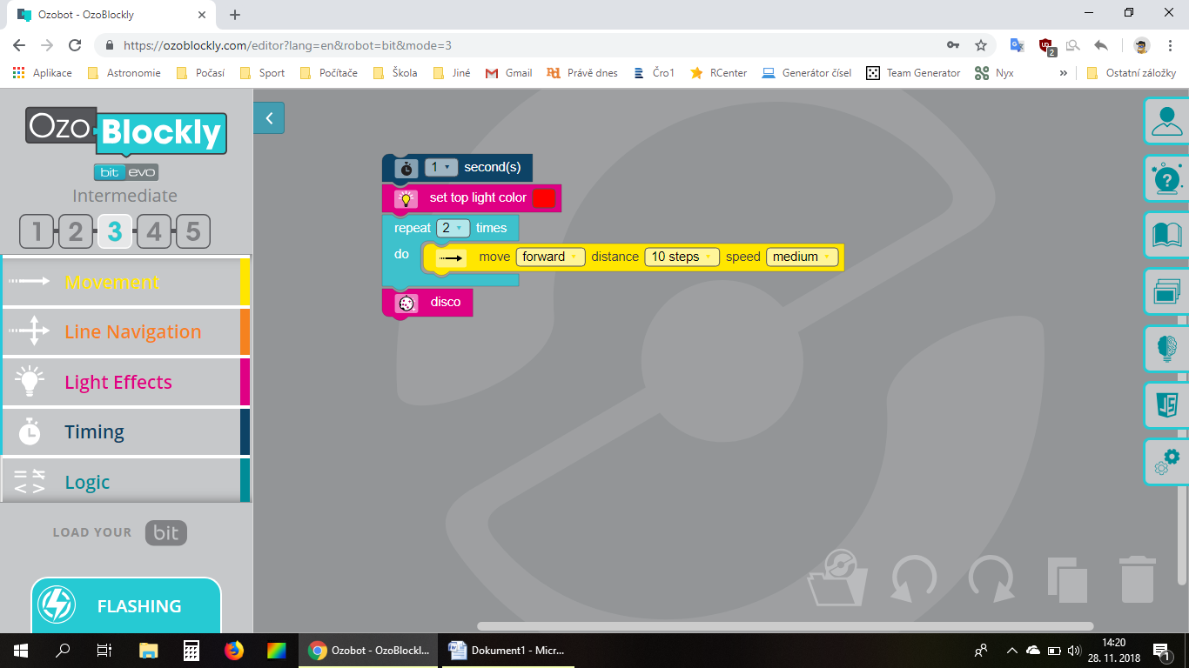

Otevření, uložení, krok zpět, dopředu, smazání

Přihlášení, nápověda, vzorové příklady, nastavení,   
výzvy,   
javascript

program

příkazy

Úrovně – liší se počtem příkazů a jejich podobou

Nahrání programu, viz dolní obr

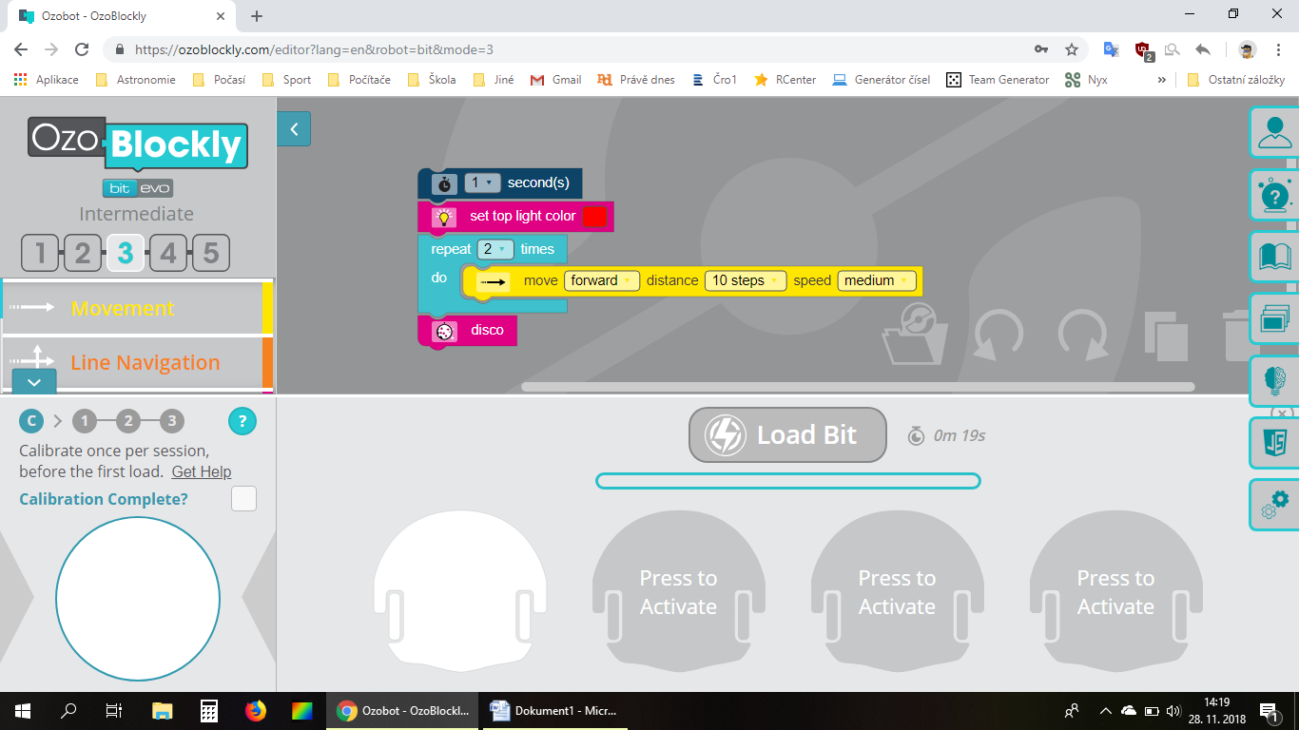

Nahrání programu – kliknutím zapnu, bliká modře, čeká – já kliknu na Load, bliká rychle zeleně a na konci bliká pomalu zeleně = OK, vypnu ho.

Kalibrace – podržím tlačítko 2 sek než začne bíle blikat, přiložím, zabliká zeleně

Spuštění programu – zapnu robota dvojkliknutím.

|  |  |
| --- | --- |
| Sokoban – základní řešení | Sokoban – řešení s funkcemi |

Ohrádka – řešení s nápovědou

